

《单片机原理与实践》
实验报告书

第一次实验

实验题目：GPIO实验

姓 名： 潘家航
学 号： 202205240220
指导老师： 禹鑫燚
专业班级： 自动化2304
实验地点： 信息楼B114
实验日期： 2025 年 10 月 28 日

一、实验目的
1、了解STM32F407/GD32F407的GPIO使用;
2、掌握STM32F407/GD32F407的GPIO作为输出的使用方法。
二、实验内容
1. 基础实验部分
寄存器操作控制LCD实验。
函数操作控制LED实验
2. 提高实验部分
寄存器操作按键控制LCD实验。
函数操作按键控制LED实验。
三、实验步骤
1. 基础实验部分
1. 基础实验部分
（1）实验环境与准备：
1) 连接实验板电源并连接调试器（如ST-Link或J-Link）；
2) 打开工程并确认系统时钟配置正确；
3) 确认LED与按键连接到GPIOF的PF0~PF9引脚（PF0~PF7用于LED，PF8/PF9用于按键）。

（2）实验流程：
A. 系统初始化（SysTick、时钟、外设使能）。
B. 使能GPIOF时钟（RCC->AHB1ENR |= (1<<5)）。
C. 配置PF0~PF7为推挽输出（GPIOF->MODER、OTYPER、OSPEEDR）。
D. 配置PF8/PF9为上拉输入（GPIOF->PUPDR）。
E. 在主循环中实现流水灯：按键KEY1用于切换流动方向，按键KEY2用于启停流水灯，使用延时函数实现防抖与速度控制。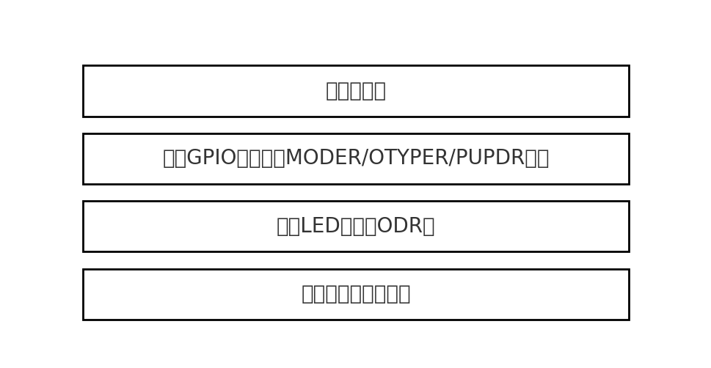

图1 基础实验流程图
2. 提高实验部分
（1）实验环境与准备：
1) 确认LED和KEY初始化函数（如LEDGpio_Init、KEYGpio_Init）已经实现并可正常工作；
2) 确认按键扫描函数KeyScan或identify_key能正确返回按键值。

（2）实验流程：
A. 系统初始化并调用LED/KEY初始化函数；
B. 在主循环中调用KeyScan获取按键状态；
C. KEY1按下时切换方向（direction = !direction），KEY2按下时切换运行/停止状态（running = !running）；
D. 根据direction值更新led_position并刷新LED状态（调用宏或写ODR寄存器）；
E. 在每次按键检测后加防抖延时（如delay_ms(300)），并等待按键释放以避免连续触发。

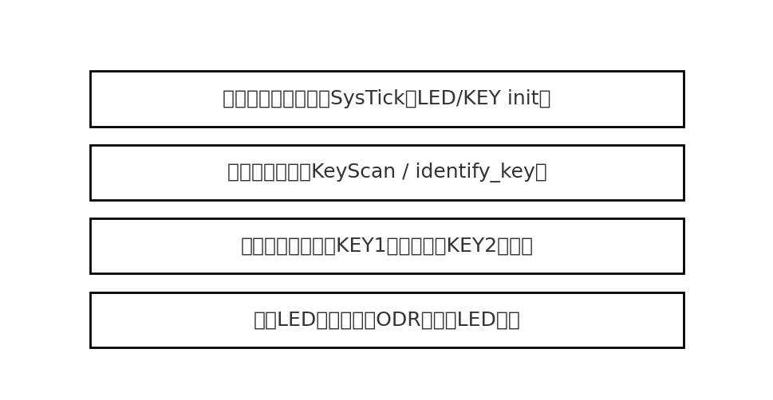

图2 提高实验流程图
四、实验主要功能代码注释、分析和实验结果
1. 基础实验部分
（1）实验主要功能代码注释和分析
#include "stm32f4xx.h"
#include "LED.h"
#include "delay.h"

int identify_key1()
{
if((GPIOF->IDR&0x0100) == 0x0000) //KEY1,PF8
return 1;
else
return 0;
}

int identify_key2()
{
if((GPIOF->IDR&0x0200) == 0x0000) //KEY2,PF9
return 1;
else
return 0;
}

int main(void)
{
SysTick_Init();

RCC->AHB1ENR |= (1<<5); // 使能GPIOF时钟

// 配置PF0~PF7为输出模式（8个LED）
GPIOF->MODER &= ~0xFFFF; // 清除模式设置
GPIOF->MODER |= 0x5555; // 设置PF0-PF7为输出模式 (01)

GPIOF->OTYPER = 0x0000; // 推挽输出
GPIOF->OSPEEDR = 0x0000; // 低速

// 配置按键引脚（PF8/PF9）为上拉输入
GPIOF->PUPDR &= ~(0xF << 16); // 清除PF8/PF9设置
GPIOF->PUPDR |= (0x5 << 16); // PF8/PF9上拉输入(01)

uint8_t led_position = 0; // 当前点亮的LED位置（0-7）
uint8_t direction = 0; // 流动方向：0=从左向右，1=从右向左

// 初始状态：点亮第一个LED（PF0）
GPIOF->ODR = (GPIOF->ODR & 0xFF00) | (1 << led_position);

while(1)
{
// KEY1控制方向切换
if(identify_key1()) {
direction = !direction;
delay_ms(300); // 防抖
while(identify_key1()); // 等待释放
}

// KEY2控制流水灯启停
static uint8_t running = 1;
if(identify_key2()) {
running = !running;
delay_ms(300);
while(identify_key2());
}

if(running) {
// 熄灭所有LED
GPIOF->ODR |= 0x00FF;

// 根据方向更新LED位置
if(direction == 0) {
led_position = (led_position + 1) % 8; // 向右移动
} else {
led_position = (led_position == 0) ? 7 : (led_position - 1); // 向左移动
}

// 点亮新位置的LED
GPIOF->ODR &= ~(1 << led_position);
}

delay_ms(200); // 控制流水速度
}
}
（2）实验结果和分析

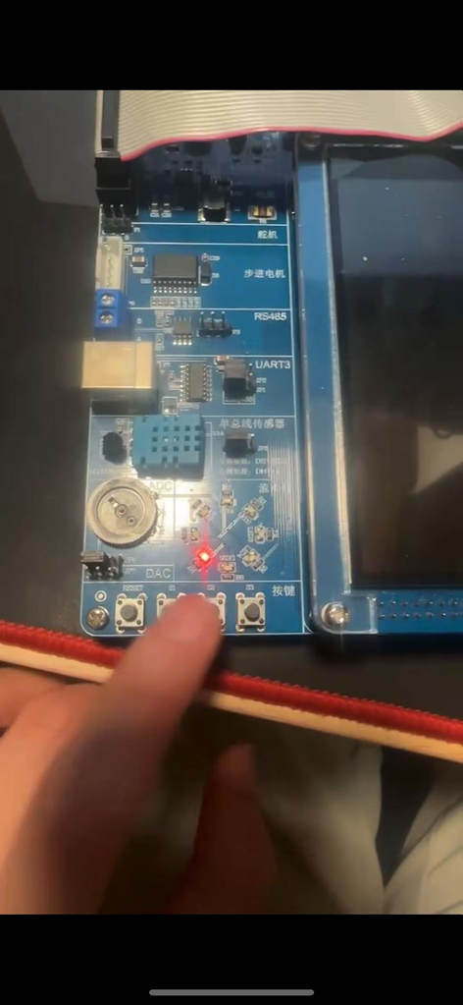
图3 基础实验结果图
2. 提高实验部分
（1）实验主要功能代码注释和分析
/****************************************Copyright (c)***************************************
**-------------------------------------------------------------------------------------------
** Created by: qinyx
** Last modified Date: 2014-02-28
** Last Version: V1.00
** Descriptions: STM32F407嵌入式实验箱
**-------------------------------------------------------------------------------------------*/
//********************************************************************************************/
#include "stm32f4xx.h"
#include "LED.h"
#include "delay.h"
#include "KEY.h"

int main(void)
{
uint8_t led_position = 0; // 当前点亮的LED位置
uint8_t direction = 0; // 流动方向：0=从左向右，1=从右向左
uint8_t running = 1; // 流水灯运行状态

SysTick_Init(); // 系统滴答定时器初始化
LEDGpio_Init(); // LED灯IO口初始化
KEYGpio_Init(); // 按键初始化

// 初始状态：点亮第一个LED
LED1_ON;
LED2_OFF;
LED3_OFF;
LED4_OFF;
LED5_OFF;
LED6_OFF;
LED7_OFF;
LED8_OFF;

while (1)
{
uint8_t key_val = KeyScan();

// KEY1: 切换方向
if (key_val == 1) {
direction = !direction;
delay_ms(300); // 防抖
}

// KEY2: 启停控制
if (key_val == 2) {
running = !running;
delay_ms(300); // 防抖
}

if (running) {
// 熄灭所有LED
LED1_OFF;
LED2_OFF;
LED3_OFF;
LED4_OFF;
LED5_OFF;
LED6_OFF;
LED7_OFF;
LED8_OFF;

// 点亮当前LED
switch(led_position) {
case 0: LED1_ON; break;
case 1: LED2_ON; break;
case 2: LED3_ON; break;
case 3: LED4_ON; break;
case 4: LED5_ON; break;
case 5: LED6_ON; break;
case 6: LED7_ON; break;
case 7: LED8_ON; break;
}

// 更新LED位置
if (direction == 0) {
led_position = (led_position + 1) % 8; // 向右移动
} else {
led_position = (led_position == 0) ? 7 : (led_position - 1); // 向左移动
}
}

delay_ms(200); // 控制流水速度
}
}
（2）实验结果和分析
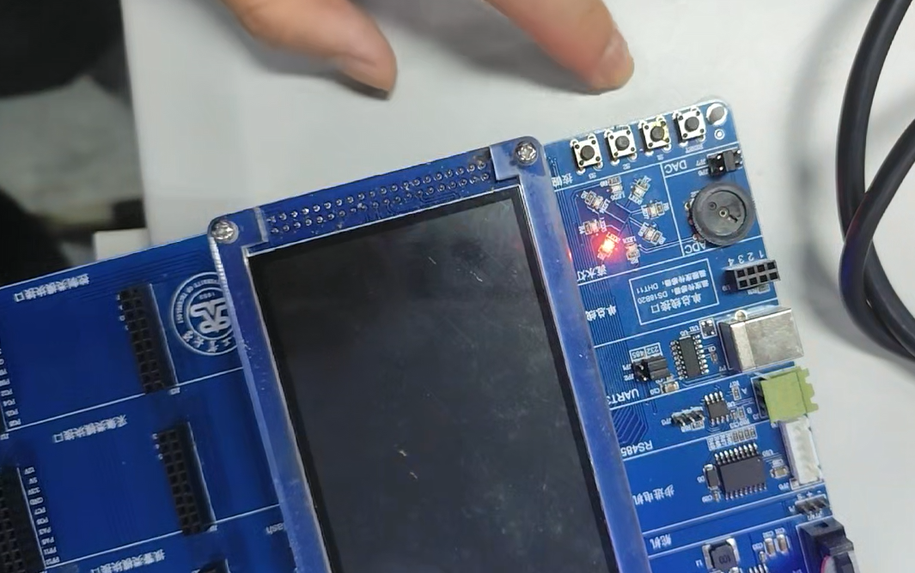
图4 提高实验结果图

五、实验中遇到的问题及其解决方法
1. GPIO未正确配置导致LED不亮
问题现象：接通电源后按预期程序运行，但LED不点亮。
原因分析：检查后发现未正确设置GPIO的MODER寄存器，导致引脚未被配置为输出模式。
解决方法：在初始化代码中明确设置GPIOF->MODER对应位为输出（01），并使能GPIOF时钟（RCC->AHB1ENR |= (1<<5)）。
2. 按键抖动导致方向快速切换或多次触发
问题现象：按一次按键会出现多次切换方向。
原因分析：机械按键存在抖动，未处理防抖。
解决方法：在检测到按键按下后加入延时（如delay_ms(300)）并等待按键释放；在硬件上可加RC滤波或使用外部中断并在中断服务中进行软件防抖。
3. 程序阻塞或卡死
问题现象：程序在等待按键释放时可能进入死循环，导致系统无法响应其他事件。
原因分析：while等待按键释放的条件写法或调用的识别函数存在问题。
解决方法：修改等待释放的代码为while(identify_key1());等形式，或在等待循环中添加超时机制以防止长时间阻塞。
4. LED显示不稳定或部分LED常亮
问题现象：部分LED在未被点亮时仍有微弱亮光。
原因分析：可能是由于未正确配置输出类型或上拉/下拉导致浮空电平。
解决方法：确认GPIOx->OTYPER设置为推挽输出，必要时在软件中写入明确的输出电平；若为输入引脚，请配置明确的PUPDR。
5. 建议与扩展
1) 使用定时器中断替代delay_ms以实现更稳定的流水灯控制和系统响应性；
2) 使用外部中断（EXTI）处理按键事件，结合软件防抖提升按键响应性能；
3) 将按键状态与LED驱动逻辑拆分成模块化函数，便于移植与维护。
六、实验思考与总结
通过这次实验，我熟悉了寄存器和库函数的使用方法，例如delay，以及控制LED的点亮与熄灭

附录：实验代码
1. 基础实验部分
#include "stm32f4xx.h"
#include "LED.h"
#include "delay.h"

int identify_key1()
{
if((GPIOF->IDR&0x0100) == 0x0000) //KEY1,PF8
return 1;
else
return 0;
}

int identify_key2()
{
if((GPIOF->IDR&0x0200) == 0x0000) //KEY2,PF9
return 1;
else
return 0;
}

int main(void)
{
SysTick_Init();

RCC->AHB1ENR |= (1<<5); // 使能GPIOF时钟

// 配置PF0~PF7为输出模式（8个LED）
GPIOF->MODER &= ~0xFFFF; // 清除模式设置
GPIOF->MODER |= 0x5555; // 设置PF0-PF7为输出模式 (01)

GPIOF->OTYPER = 0x0000; // 推挽输出
GPIOF->OSPEEDR = 0x0000; // 低速

// 配置按键引脚（PF8/PF9）为上拉输入
GPIOF->PUPDR &= ~(0xF << 16); // 清除PF8/PF9设置
GPIOF->PUPDR |= (0x5 << 16); // PF8/PF9上拉输入(01)

uint8_t led_position = 0; // 当前点亮的LED位置（0-7）
uint8_t direction = 0; // 流动方向：0=从左向右，1=从右向左

// 初始状态：点亮第一个LED（PF0）
GPIOF->ODR = (GPIOF->ODR & 0xFF00) | (1 << led_position);

while(1)
{
// KEY1控制方向切换
if(identify_key1()) {
direction = !direction;
delay_ms(300); // 防抖
while(identify_key1()); // 等待释放
}

// KEY2控制流水灯启停
static uint8_t running = 1;
if(identify_key2()) {
running = !running;
delay_ms(300);
while(identify_key2());
}

if(running) {
// 熄灭所有LED
GPIOF->ODR |= 0x00FF;

// 根据方向更新LED位置
if(direction == 0) {
led_position = (led_position + 1) % 8; // 向右移动
} else {
led_position = (led_position == 0) ? 7 : (led_position - 1); // 向左移动
}

// 点亮新位置的LED
GPIOF->ODR &= ~(1 << led_position);
}

delay_ms(200); // 控制流水速度
}
}

2. 提高实验部分
/****************************************Copyright (c)***************************************
**-------------------------------------------------------------------------------------------
** Created by: qinyx
** Last modified Date: 2014-02-28
** Last Version: V1.00
** Descriptions: STM32F407嵌入式实验箱
**-------------------------------------------------------------------------------------------*/
//********************************************************************************************/
#include "stm32f4xx.h"
#include "LED.h"
#include "delay.h"
#include "KEY.h"

int main(void)
{
uint8_t led_position = 0; // 当前点亮的LED位置
uint8_t direction = 0; // 流动方向：0=从左向右，1=从右向左
uint8_t running = 1; // 流水灯运行状态

SysTick_Init(); // 系统滴答定时器初始化
LEDGpio_Init(); // LED灯IO口初始化
KEYGpio_Init(); // 按键初始化

// 初始状态：点亮第一个LED
LED1_ON;
LED2_OFF;
LED3_OFF;
LED4_OFF;
LED5_OFF;
LED6_OFF;
LED7_OFF;
LED8_OFF;

while (1)
{
uint8_t key_val = KeyScan();

// KEY1: 切换方向
if (key_val == 1) {
direction = !direction;
delay_ms(300); // 防抖
}

// KEY2: 启停控制
if (key_val == 2) {
running = !running;
delay_ms(300); // 防抖
}

if (running) {
// 熄灭所有LED
LED1_OFF;
LED2_OFF;
LED3_OFF;
LED4_OFF;
LED5_OFF;
LED6_OFF;
LED7_OFF;
LED8_OFF;

// 点亮当前LED
switch(led_position) {
case 0: LED1_ON; break;
case 1: LED2_ON; break;
case 2: LED3_ON; break;
case 3: LED4_ON; break;
case 4: LED5_ON; break;
case 5: LED6_ON; break;
case 6: LED7_ON; break;
case 7: LED8_ON; break;
}

// 更新LED位置
if (direction == 0) {
led_position = (led_position + 1) % 8; // 向右移动
} else {
led_position = (led_position == 0) ? 7 : (led_position - 1); // 向左移动
}
}

delay_ms(200); // 控制流水速度
}
}

